1简介
1.1编写目的
本测试报告的具体编写目的，指出预期的读者范围。
实例：本测试报告为XXX项目的测试报告，目的在于总结测试阶段的测试以及分析测试结果，描述系统是否符合需求（或达到XXX功能目标）。预期参考人员包括用户、测试人员、、开发人员、项目管理者、其他质量管理人员和需要阅读本报告的高层经理。
1.2项目背景
对项目目标和目的进行简要说明。必要时包括简史，这部分不需要脑力劳动，直接从需求或者招标文件中拷贝即可。
1.3系统简介
如果设计说明书有此部分，照抄。注意必要的框架图和网络拓扑图能吸引眼球。
1.4术语和缩写词
列出设计本系统/项目的专用术语和缩写语约定。对于技术相关的名词和与多义词一定要注明清楚，以便阅读时不会产生歧义。
1.5参考资料
需求、设计、测试用例、手册以及其他项目文档都是范围内可参考的东东。
2．测试使用的国家标准、行业指标、公司规范和质量手册等等
2测试概要
测试的概要介绍，包括测试的一些声明、测试范围、测试目的等等，主要是测试情况简介。（其他测试经理和质量人员关注部分）
2.1测试用例设计
简要介绍测试用例的设计方法。例如：等价类划分、边界值、因果图，以及用这类方法(3-4句)。
提示：如果能够具体对设计进行说明，在其他开发人员、测试经理阅读的时候就容易对你的用例设计有个整体的概念，顺便说一句，在这里写上一些非常规的设计方法也是有利的，至少在没有看到测试结论之前就可以了解到测试经理的设计技术，重点测试部分一定要保证有两种以上不同的用例设计方法。
2.2测试环境与配置
简要介绍测试环境及其配置。
提示：清单如下，如果系统/项目比较大，则用表格方式列出
数据库服务器配置
CPU：
内存：
硬盘：可用空间大小
操作系统：
应用软件：
机器网络名：
局域网地址：
应用服务器配置
…….
客户端配置
…….
对于网络设备和要求也可以使用相应的表格，对于三层架构的，可以根据网络拓扑图列出相关配置。
2.3测试方法(和工具)
简要介绍测试中采用的方法(和工具)。
提示：主要是黑盒测试，测试方法可以写上测试的重点和采用的测试模式，这样可以一目了然的知道是否遗漏了重要的测试点和关键块。工具为可选项，当使用到测试工具和相关工具时，要说明。注意要注明是自产还是厂商，版本号多少，在测试报告发布后要避免大多工具的版权问题。
3测试结果及缺陷分析
整个测试报告中这是最激动人心的部分，这部分主要汇总各种数据并进行度量，度量包括对测试过程的度量和能力评估、对软件产品的质量度量和产品评估。对于不需要过程度量或者相对较小的项目，例如用于验收时提交用户的测试报告、小型项目的测试报告，可省略过程方面的度量部分；而采用了CMM/ISO或者其他工程标准过程的，需要提供过程改进建议和参考的测试报告－主要用于公司内部测试改进和缺陷预防机制－则过程度量需要列出。
3.1测试执行情况与记录
描述测试资源消耗情况，记录实际数据。（测试、项目经理关注部分）
3.1.1测试组织
可列出简单的测试组架构图，包括：
测试组架构 （如存在分组、用户参与等情况）
测试经理（领导人员）
主要测试人员
参与测试人员
3.1.2测试时间
列出测试的跨度和工作量，最好区分测试文档和活动的时间。数据可供过程度量使用。
例如 XXX子系统/子功能
实际开始时间－实际结束时间
总工时/总工作日
任务 开始时间 结束时间 总计
合计
对于大系统/项目来说最终要统计资源的总投入，必要时要增加成本一栏，以便管理者清楚的知道究竟花费了多少人力去完成测试。
测试类型 人员成本 工具设备 其他费用
总计
在数据汇总时可以统计个人的平均投入时间和总体时间、整体投入平均时间和总体时间，还可以算出每一个功能点所花费的时/人。
用时人员 编写用例 执行测试 总计
合计
这部分用于过程度量的数据包括文档生产率和测试执行率。
生产率人员 用例/编写时间 用例/执行时间 平均
合计
3.1.3测试版本
给出测试的版本，如果是最终报告，可能要报告测试次数回归测试多少次。列出表格清单则便于知道那个子系统/子模块的测试频度，对于多次回归的子系统/子模块将引起开发者关注。
3.2覆盖分析
3.2.1需求覆盖
需求覆盖率是指经过测试的需求/功能和需求规格说明书中所有需求/功能的比值，通常情况下要达到100％的目标。
需求/功能（或编号） 测试类型 是否通过 备注
[Y][P][N][N/A]
根据测试结果，按编号给出每一测试需求的通过与否结论。P表示部分通过，N/A表示不可测试或者用例不适用。实际上，需求跟踪矩阵列出了一一对应的用例情况以避免遗漏，此表作用为传达需求的测试信息以供检查和审核。
需求覆盖率计算 Y项/需求总数 ×100％
3.2.2测试覆盖
需求/功能（或编号） 用例个数 执行总数 未执行 未/漏测分析和原因
实际上，测试用例已经记载了预期结果数据，测试缺陷上说明了实测结果数据和与预期结果数据的偏差；因此没有必要对每个编号在此包含更详细的说明的缺陷记录与偏差，列表的目的仅在于更好的查看测试结果。
测试覆盖率计算 执行数/用例总数 ×100％
3.2缺陷的统计与分析
缺陷统计主要涉及到被测系统的质量，因此，这部分成为开发人员、质量人员重点关注的部分。
3.3.1缺陷汇总
被测系统 系统测试 回归测试 总计
合计
按严重程度
严重 一般 微小
按缺陷类型
用户界面 一致性 功能 算法 接口 文档 用户界面 其他
按功能分布
功能一 功能二 功能三 功能四 功能五 功能六 功能七
最好给出缺陷的饼状图和柱状图以便直观查看。俗话说一图胜千言，图标能够使阅读者迅速获得信息，尤其是各层面管理人员没有时间去逐项阅读文章。
图例
3.3.2缺陷分析
本部分对上述缺陷和其他收集数据进行综合分析
缺陷综合分析
缺陷发现效率 ＝ 缺陷总数/执行测试用时
可到具体人员得出平均指标
用例质量 ＝ 缺陷总数/测试用例总数 ×100％
缺陷密度 ＝ 缺陷总数/功能点总数
缺陷密度可以得出系统各功能或各需求的缺陷分布情况，开发人员可以在此分析基础上得出那部分功能/需求缺陷最多，从而在今后开发注意避免并注意在实施时予与关注，测试经验表明，测试缺陷越多的部分，其隐藏的缺陷也越多。
测试曲线图
描绘被测系统每工作日/周缺陷数情况，得出缺陷走势和趋向
重要缺陷摘要
缺陷编号 简要描述 分析结果 备注
3.3.3残留缺陷与未解决问题
残留缺陷
编号：BUG号
缺陷概要：该缺陷描述的事实
原因分析：如何引起缺陷，缺陷的后果，描述造成软件局限性和其他限制性的原因
预防和改进措施：弥补手段和长期策略
未解决问题
功能/测试类型：
测试结果：与预期结果的偏差
缺陷：具体描述
评价：对这些问题的看法，也就是这些问题如果发出去了会造成什么样的影响
4 测试结论与建议
报告到了这个部分就是一个总结了，对上述过程、缺陷分析之后该下个结论，此部分为项目经理、部门经理以及高层经理关注，请清晰扼要的下定论。
4.1测试结论
测试执行是否充分（可以增加对安全性、可靠性、可维护性和功能性描述）
2． 对测试风险的控制措施和成效
3． 测试目标是否完成
4． 测试是否通过
5． 是否可以进入下一阶段项目目标
4.2建议
对系统存在问题的说明，描述测试所揭露的软件缺陷和不足，以及可能给软件实施和运行带来的影响
2．可能存在的潜在缺陷和后续工作
3．对缺陷修改和产品设计的建议
4．对过程改进方面的建议
测试报告的内容大同小异，对于一些测试报告而言，可能将第四和第五部分合并，逐项列出测试项、缺陷、分析和建议，这种方法也比较多见，尤其在第三方评测报告中，此份报告模板仅供参考。
5 后端测试
5.1后端使用spring boot和mybatis 遇到的问题：
5.1.1.Mapper无法扫描到，在启动项目时报错
解决问题：在启动类中添加@MapperScan注解
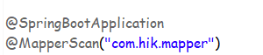
5.1.2 JSON解析时导入json-lib失败，在设置pom.xml时报错 添加了jdk15 还是会报错
使用fastjson 导入依赖并修改启动类的主函数
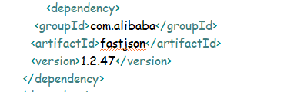
使用@Bean导入会报错，但是改写成继承方法的就可以了
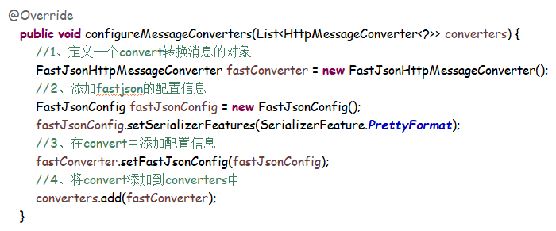
5.1.3 bean依赖注入失败
这个我查找了很久，结果时发现在LeaveMapper.xml文件中把同一个方法写了两次，mapper.xml文件不能让id相同
5.1.4数据库配置错误：
使用mybatis的时候，总是报错说mapper 映射的问题。于是重新配置application.yml
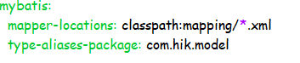
5.1.5 url的问题
在后端测试的时候，一个有点愚蠢的错误，就是传参数 ?eid=”123” 加了一个引号，导致一直报500的错误，导致数据库返回的null 去掉引号就没有问题了

